数据库结构设计：

数据库名： xiaofeiniu ,编码方式 utf-8

|  |  |  |
| --- | --- | --- |
| 管理员信息表：xfn_admin | | |
| aid | INT 主键 | 管理员编号 |
| aname | VARCHAR(32) UNIQUE | 管理员用户名 |
| apwd | VAECHAR(64) 加密存储 | 管理员密码 |
| role |  | 管理员角色(V2实现) |

|  |  |  |
| --- | --- | --- |
| 项目全局设置：xfn_settings | | |
| sid | INT 主键 | 编号 |
| appName | VARCHAR(32) | 应用/店家名称 |
| apiUrl | VARCHAR(64) | 数据API子系统地址 |
| adminUrl | VARCHAR(64) | 管理后台子系统地址 |
| appUrl | VARCHAR(64) | 顾客App子系统地址 |
| icp | VARCHAR(64) | 系统备案号 |
| copyright | VARCHAR(128) | 系统版权声明 |

|  |  |  |
| --- | --- | --- |
| 桌台信息表：xfn_table | | |
| tid | INT主键 | 桌台编号 |
| tname | VARCHAR(64) 允许空 | 桌台昵称 |
| type | VARCHAR(16) | 桌台类型，如3-4人桌 |
| status | INT   1. 空闲 2. 预定 3. 占用 4. 其它 | 桌台状态 |

|  |  |  |
| --- | --- | --- |
| 桌台预定表：xnf_reservation | | |
| rid | INT 主键 | 信息编号 |
| contactName | VARCHAR(64) | 联系人姓名 |
| phone | VARCHAR(16) | 联系电话 |
| contactTime | BIGINT | 联系时间 |
| dinnerTime | BIGINT | 预约用餐时间 |
| tableId | INT外键 桌台表.tid | 桌台id |

|  |  |  |
| --- | --- | --- |
| 菜品分类表：xfn_category | | |
| cid | INT 主键 | 类别编号 |
| cname | VARCHAR(32) | 类别名称 |

|  |  |  |
| --- | --- | --- |
| 菜品信息表：xfn_dish | | |
| did | INT 主键 | 菜品编号,起始指为100000 |
| title | VARCHAR(32) | 菜品名称/标题 |
| img_url | VARCHAR(128) | 图片地址 |
| price | DECIMAL(6,2) | 价格 |
| detail | VARCHAR(128) | 详细描述性信息 |
| categoryid | INT FOREIGN KEY | 所属类别编号 |

|  |  |  |
| --- | --- | --- |
| 订单表：xfn_order | | |
| oid | INT主键 | 订单编号 |
| startTime | BIGINT | 开始用餐时间 |
| endTime | BIGINT | 用餐结束时间 |
| customerCount | INT | 用餐人数 |
| tableId | INT 外键，参考桌台表的tid | 桌台编号 |

|  |  |  |
| --- | --- | --- |
| 订单详情表： xfn_detail | | |
| did | INT 主键 | 订单编号 |
| dishId | INT 外键，参考菜品表的did | 菜品编号 |
| dishCount | INT | 菜品数量 |
| customerName | VARCHAR(64) | 点餐用户的称呼 |
| orderId | INT 外键，参考订单表oid | 订单编号，指明所属订单 |

笔记：

npm i express –save //--save作用：旧版本的npm不自动添加package.json的依赖列表，使用save添加。新版本会自动添加

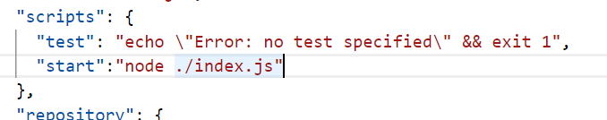

调用：npm run start 。 = node index.js

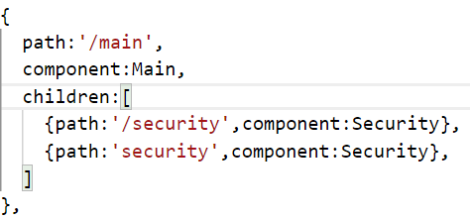

访问: “/security”: /security

“security”: /main/security

Vue.js中的插槽(Slot)

假设有一个自定义组件：MyPage.vue

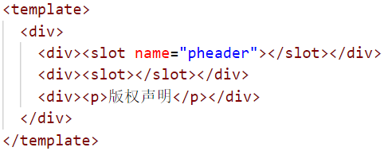

slot:vue自定义元素

在其它组件中使用上述组件：

vue.js将h2替换模板中name为pheader的<slot></slot>

ul替换模板中未定义name的slot。模板中只能有一个未定义name的slot

<MyPage>

<h2 slot=”pheader”></h2>

<ul>

<li></li>

</ul>

</MyPage>

Vue不允许自定义组件直接监听元素事件。必须+.native修饰符。例： @click.native=doLogin

插槽作用域 slot-scope

<https://cn.vuejs.org/v2/guide/components-slots.html#%E4%BD%9C%E7%94%A8%E5%9F%9F%E6%8F%92%E6%A7%BD>

slot-scope=”循环的变量，可解构为{row,$index}”

二维码

本质就是对数据(如文本、网址、图片、音视频等)进行图形化编码。

<style scoped></style>

只能渲染自定义的组件，无法渲染第三方组件

选择器[data-v-…] 并 为所有DOM元素添加[data-v-…]属性

解决方法：

选择器 >>> 选择器

scss不支持样式渗透

项目部署

1.把数据API子系统部署到新浪云服务器

https://www.sinacloud.com/